1-10-2021

Luis Eduardo Bahena Castillo

1°ADSM

MARAVILLAS

“Mundo antiguo”

# Encuentra ofertas de hasta -50%

Ofertas de último minuto

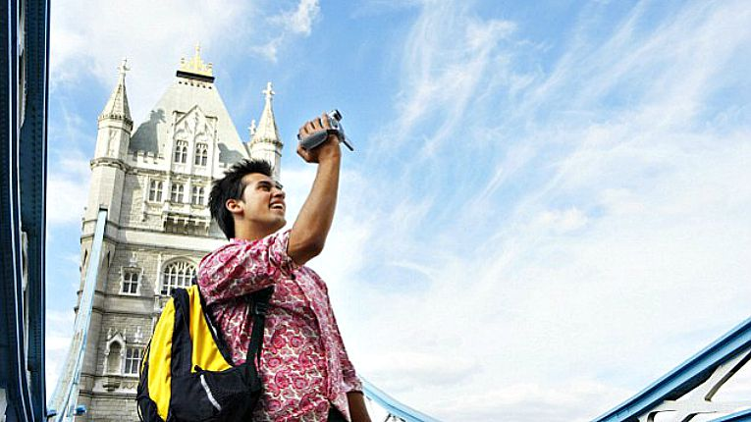

# Hoteles

Reserva el día de hoy y aprovecha descuentos exclusivos para tu hotel o paquete. Tenemos hasta el 61% y además menores gratis. ¡Solo por hoy!

Desde el incio hasta el final de su viaje, usted tendrá una atención personalizada recibiendo un servicio confiable y profesional de parte de nuestra Agencia de Viajes.

Organizamos **paquetes turísticos a medida** para viajeros individuales o en pequeños grupos

# Ofertas

| FECHA | DESTINO | COSTO HOTELES |
| --- | --- | --- |
| 17-10-2017 | Barcelona | 1500 |
| 16-10-2017 | Boston | 780 |
| 16-10-2017 | Buenos Aires | 1000 |
| 16-10-2017 | Cancún | 800 |
| 16-10-2017 | Las Vegas | 870 |
| 16-10-2017 | Miami | 800 |
| 16-10-2017 | Montreal | 900 |
| 16-10-2017 | Nassau | 800 |
| 16-10-2017 | Nueva York | 1100 |
| 19-10-2017 | Punta Cana | 870 |
| 18-10-2017 | Río de Janeiro | 1200 |
| 16-10-2017 | Roma | 1300 |
| 16-10-2017 | San Francisco | 900 |
| 16-10-2017 | San Juan | 900 |
| 17-10-2017 | Vancouver | 768 |

hotel ideal

# Busca en sitios webs

|  |  |  |
| --- | --- | --- |
| 1 | Compara en todo el mundo | hoteles |
| 2 | Millones de opiniones de huéspedes | Preguntas frecuentes |
| 3 | Ahorra hasta | Descuentos |

# Nuestras ventajas

# ¡Reserva ahora!

# PASTEL DE MENTA Y CHOCOLATE

## Ingredientes

* 180 gramos de mantequilla
* 4 piezas de huevo
* 1/4 taza de licor de menta
* 300 gramos de harina de trigo
* 1 cucharada de polvo para hornear
* 6 barras de barra de chocolate a la Francesa
* 1 taza de Leche Evaporada
* 1 lata de Leche Condensada
* 1/2 lata de Leche Condensada
* 1 cucharada de mantequilla

Agregar a mi lista

## Preparación

1. Bate la mantequilla hasta que acreme e incorpora la Leche Condensada LA LECHERA®, los huevos uno a uno, el licor de menta y la harina previamente cernida con el polvo para hornear. Agrega la Leche Evaporada . Verifica que todo se integre y vacíalo a un molde de rosca engrasado y enharinado.

2. Hornea durante 50 minutos, retira, deja enfriar y sirve bañando el pastel con la cobertura de chocolate.

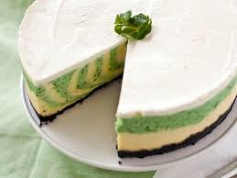3. Para la cobertura derrite el Chocolate a la Francesa a baño María e incorpora la Leche Condensada y la mantequilla, mezcla bien y cubre el pastel.

mayonesa de menta

Preparación: 2 minIngredientes: 1 huevo 300 ml de aceite de girasol el zumo de medio limón un puñado de menta salProcedimiento:Eche en un vaso para batir el huevo, el zumo de medio limón, una pizca de sal, el puñado de hojas de menta y por último los 300 ml de aceite de girasol. Coja un batidora e.

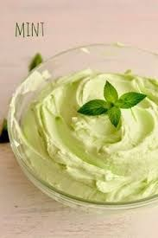

# Pastel de Queso

## Relleno

* 1 paquete (227 gramos) de queso crema, suavizado
* 1/4 taza de azúcar blanca
* 1 1/2 cucharadita de jugo de limón
* 1/2 cucharadita de ralladura de limón
* 1/4 cucharadita de vainilla
* 1 huevo

## Preparación:

1. En un tazón mediano y con la ayuda de un tenedor, mezcla perfectamente las galletas Marías, 1 cucharada de azúcar y margarina. Coloca 1 cucharada de esta pasta en el fondo de cada moldecito y presiona firmemente. Hornea durante 5 minutos y enfría. Deja el horno encendido.
2. Bate el queso crema, 1/4 taza de azúcar, jugo de limón, ralladura de limón y vainilla hasta que la mezcla se esponje. Incorpora el huevo.
3. 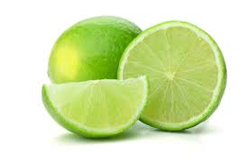Vierte la mezcla sobre los moldecitos con la costra horneada, llenando cada uno a tres cuartas partes de su capacidad. Hornea durante 25 minutos. Deja que se enfríen dentro del molde antes desmoldar. Refrigera hasta antes de servir.

# https://www.laylita.com/recetas/wp-content/uploads/Pastel-de-manzana-receta-7.jpgPastel de manzana

## Ingredientes

* 6 onzas (170 gramos) de azúcar regular (equivale a aproximadamente 3/4 taza)
* 6 onzas (170 gramos) de harina regular (equivale a aproximadamente 1 1/3 tazas)
* 3 huevos grandes
* 3 manzanas grandes, peladas y cortadas en trozos pequeños

## Preparación

1. Pre-caliente el horno a 400F grados.
2. Use la batidora electica para mezclar los huevos con el azúcar, bátalos durante unos 2 minutos.
3. Agregue la harina lentamente, usando una cuchara de madera, revuelva hasta obtener una masa suave.
4. Agregue los trozos de manzana, mezcle bien y vierta la masa del pastel en un molde enharinado.
5. 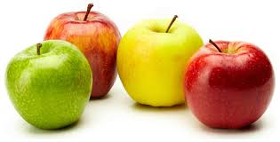Hornee durante 5 minutos a 400F, luego baje la temperatura a 350F grados y hornee por 30 minutos o hasta que se dore. Para probar si la torta esta lista, inserte un palillo en el centro, si sale limpio, entonces esta lista.

# Resultado de imagen para pasteleriaInformación

# 

# **Seguros Ángeles**

Bienvenidos:

Este año 2016 fue un excelente, con un importante crecimiento en número de primas emitidas, fortalecimiento de nuestras reservas e incremento de nuestros asesores profesionales. Ggracias a su participación reaeafirmamos nuestra posición como una de las aseguradoras con mayor solidez financiera en America Latina.

El año 2016 significo diversos retos debido diversos factsocioeconómico global, nuestra fortaleza nos permitió hacer frente a este panorama a través de decisiones prudentes y un manejo conservador de nuestras inversiones.

El excelente trabajo de nuestro equipo de trabajo que incluye colaboradores, asesores, promotores, partners, socios de negocio, proveedores y de todos quienes diariamente nos comprometemos con asegurar tu tranquilidad y la de quienes amas.

Nuestra misión es el compromiso de mantener y cumplir nuestras promesas contigo, Así continuaremos mientras contemos con tu confianza y nos permitas seguir siendo parte de la realización de tus sueños.

# Finalidad del informe

Evaluar el comportamiento a nivel regional de los reclamos, activos, absorbidos e indemnizados

# Objetivo General

Proporcionar a nuestro asegurado una visión amplia del total de reclamos reportados y monitoreados para el periodo delimitado

# Objetivo especifico

Reportar el total de asegurados para nuestro por el país

En 2016 logramos:

* La mejor aseguradora de Vida
* Mejor empresa para trabajar en Latinoamérica
* Nuevas oficinas en Guatemala
* La mejor atención a clientes
* Apoyo a la sociedad

Gracias por el privilegio de dirigir esta gran compañía en 2017 seguiremos creciendo e incrementando nuestra experiencia para proteger a más familias latinoamericanas y seguir cerca de ti, mientras hacemos equipo para proteger e impulsar tus planes presentes y futuros

# Cierre

*Al cierre de 2016 contamos con 1,290 colaboradores. Conforme a los criterios de equidad de género, nuestra estructura demográfica hombres/ mujeres es equilibrada en toda la pirámide organizacional, incluyendo los altos niveles directivos, lo que se ha basado en el talento y capacidades de cada persona, con independencia de su género. Menos de 25 años 26-35 años 36-45 años 46-55 años 56 años o más Total 45 3% 580 43% 35% 451 15% 39 3% 1,363 100%*

Nuestro número de asegurados aumentó 7%, para alcanzar casi los 9 millones de personas atendidas. El segmento de Institucional Público tuvo un crecimiento del 9%, aportando una parte sustancial del incremento total.

|  |  |  |  |
| --- | --- | --- | --- |
|  | 2014 | 2015 | 2016 |
| Sector Público |  |  |  |
| Individual | 1,569,000 | 1,786,00 | 1,900,000 |
| Institucional | 4,789,000 | 4,389,00 | 5,670,000 |
| Sector Privado |  |  |  |
| Individual | 145,000 | 156,000 | 149,000 |
| Institucional | 1,560,000 | 1,567,000 | 1,890,000 |
| Total de asegurados | 1,705,000 | 1,723,000 | 2,039,000 |

Apoyo a la sociedad

Código Descripción Monto

1. Hábitos de vida sana $ 300,000.00
2. Prevención de adicciones $ 1,200, 000.00
3. Capacitación a docentes $ 780,000.00
4. Capacitación a alumnos $ 245,000.00
5. Capacitación a docentes y alumnos $1, 346,000.00
6. Infraestructura para capacitación a docentes $ 789,000.00
7. Voluntariado $ 508,000.00
8. Discapacidad $ 1,567,000.00

# Aclaraciones

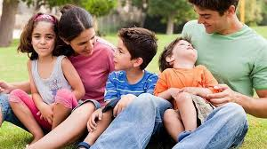

# Servicio de Ajuste Externo

El Servicio de ajuste proporciona la atención y servicio de cuantificación de pérdidas a través de Ajustadores Profesionales Externos, con quienes se tiene un acuerdo que establece y regula la relación entre Seguros y dichos prestadores de servicios, sin perjuicio de que eventualmente estas actividades puedan ser realizadas internamente, como a continuación se indica:

a) El Ajustador establecerá contacto con el Asegurado o reclamante, en un plazo no mayor a 60 minutos después de habérsele asignado el siniestro y presentarse en el lugar del mismo, dentro de las 48 horas siguientes de haber recibido dicho reporte o, en día y hora establecida de común acuerdo entre el Ajustador y el Asegurado o reclamante.

b) El Ajustador identificará durante la visita - inspección realizada en las instalaciones aseguradas o en el lugar donde haya ocurrido el siniestro, las causas del mismo, tomará las fotografías necesarias y solicitará formalmente la documentación necesaria, debiendo informarle al Asegurado o reclamante la importancia de la documentación solicitada y los tiempos en los que debe entregarla a efecto de proporcionarle el servicio de la forma más eficiente posible, al mismo tiempo que hará entrega del folleto explicativo que para tal efecto

PINTURAS FAMOSAS

# La Mona Lisa

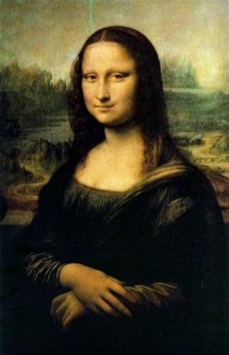La Gioconda o **Mona Lisa** es uno de los retratos más emblemáticos de la historia de la pintura. Pintado por Leonardo Da Vinci en el siglo XVI, entró a las colecciones de la corte de Francia para finalmente formar parte de las [obras de Arte exhibidas en el Museo del Louvre](https://www.pariscityvision.com/es/paris/museos/museo-louvre/20-obras-maestras-imprescindibles-louvre).

# La Noche Estrellada

*La noche estrellada*por Vincent van Gogh ha obtenido el máximo de éxitos artísticos. Aunque Van Gogh vendió solamente una pintura durante su vida, el período subsiguiente tuvo mucho éxito. *La noche estrellada*es una de las imágenes más conocidas en la cultura moderna además de ser uno de los grabados más reproducidos y deseados. De la canción de Don McLean “Vincent” (“Estrellada, noche estrellada”) (basada en la pintura), con el número eterno de productos que representan esta imagen, es casi imposible omitir hablar sobre esta pintura increíble.

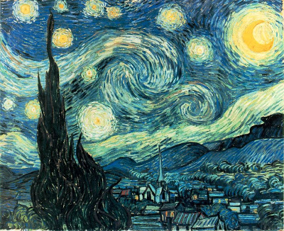

# El Grito

El grito es una de las pinturas más famosas del mundo y está considerada la obra más importante del simbolista Edvard Munch. El interés de Munch por la representación expresiva de las emociones a través del arte y el modo en que supo plasmarlas a través de su pintura, hace que esté considerado uno de los precursores más influyentes del Expresionismo.

Estaba caminando por la carretera con dos amigos - el sol se ponía - sentí como un soplo de melancolía - El cielo de repente se volvió de un rojo sangre - Me detuve y me apoyé en una valla muerto de cansancio - sangre y lenguas de fuego acechaban sobre el azul oscuro del fiordo y de la ciudad - mis amigos continuaron- y yo me quedé atrás - temblando de ansiedad - sentí un grito interminable que atravesaba la naturaleza.

Edvard Munch pintó 4 versiones similares de *El Grito*, pero no idénticas, entre los años 1893 y 1910. La versión de 1893 se alberga en la Galería Nacional de Noruega, la otra versión pintada con tempera en 1910 junto con la versión con pastel de 1893 son propiedad del Museo Munch en Oslo.

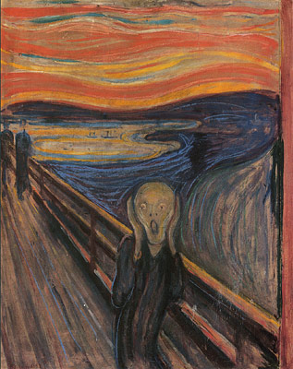

# La Joven de la Perla

En la historia de las perlas hay dos estrellas indiscutibles: la Peregrina, y la que adorna el pendiente lucido por la famosa joven retratada por el pintor holandés Johannes Vermeer. La primera, encontrada en Panamá en el siglo XVI, y entregada luego a Felipe II, formó parte durante siglos de las joyas de la Corona española. La otra data de 1665 y su destello mantiene intacto su poder de seducción. Pero tal vez el brillo sea engañoso y se trate, simplemente, de una lámina de plata pulida. O bien de una esfera de cristal veneciano cubierta con un barniz. Vincent Icke, un astrónomo y artista holandés, así lo afirma en la edición de diciembre de la revista divulgativa New Scientist.

Contenido

Encuentra ofertas de hasta -50% 1

Hoteles 1

Ofertas 1

Busca en sitios webs 2

Nuestras ventajas 2

¡Reserva ahora! 2

PASTEL DE MENTA Y CHOCOLATE 4

Ingredientes 4

Preparación 4

Pastel de Queso 6

Relleno 6

Preparación: 6

Pastel de manzana 6

Ingredientes 6

Preparación 6

Información 7

**Seguros Ángeles** 9

9

Finalidad del informe 9

Objetivo General 9

Objetivo especifico 9

Cierre 10

Aclaraciones 10

Servicio de Ajuste Externo 10

La Mona Lisa 13

La Noche Estrellada 13

El Grito 13

La Joven de la Perla 14

Guernica 16

La persistencia de la memoria 16

Los tres músicos 16

Un domingo por la tarde en la isla de La Grande Jatte 17

Perros jugando al Póquer 17

Gótico estadounidense 18

Diagrama de Flujo de Trabajo 20

Departamento de corcho 20

**Salud en el Trabajo** 20

Requisitos 21

Las 7 maravillas del mundo antiguo 1

El Mausoleo de Halicarnaso 1

La Estatua de Zeus 1

El Coloso de Rodas 1

El Faro de Alejandría 2

El Templo de Artemisa 2

La Gran Pirámide de Guiza 2

Los Jardines Colgantes de Babilonia 2

Maravillas del mundo actual 3

Ciudad de Petra, en Jordania 3

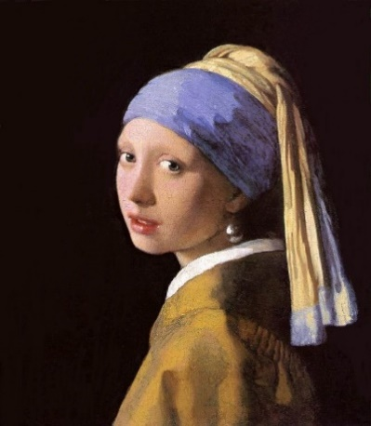

# Guernica

Inspirado en el bombardeo de Guernica, España, durante la Guerra Civil española, Pablo Picasso completó su obra más famosa, en 1937. Esta obra fue originalmente encargada por el gobierno español e intentaba representar el sufrimiento de la guerra y finalmente presentarse como un símbolo de paz.

[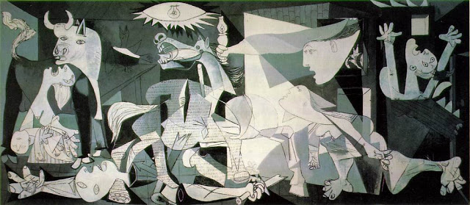](http://4.bp.blogspot.com/-O62dhkfR1xs/UWxjLRf8HYI/AAAAAAAAAOU/jdlNU1ocF0U/s1600/guernica.jpg)

# La persistencia de la memoria

Pintada en 1931 por otro artista español, *La persistencia de la Memoria* de Salvador Dalí es una de las piezas mas reconocibles e individuales de la historia del arte. Representa una costa lúgubre cubierta de relojes derretidos, se cree que la teoría de Einstein de la relatividad inspiró esta extraña obra.

[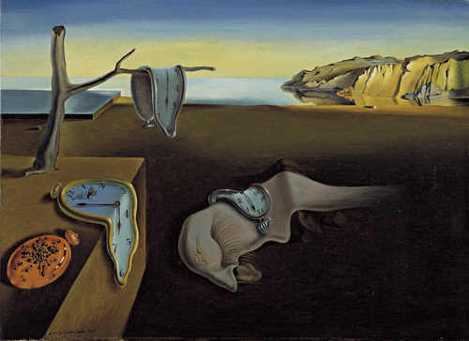](http://2.bp.blogspot.com/-LK_8zEfH1TM/UWxldDKXO4I/AAAAAAAAAOc/l1scIcESQ2w/s1600/dali.jpg)

# Los tres músicos

A primera vista podría parecer un collage pero es una famosa pintura de Pablo Picasso, los Tres Músicos en realidad es una pintura al óleo. Completada en 1921, pintó dos pinturas muy similares que se refieren mutuamente a los Tres Músicos y puede ser encontrada en el MoMa de Nueva York y el museo de arte de Filadelfia.

[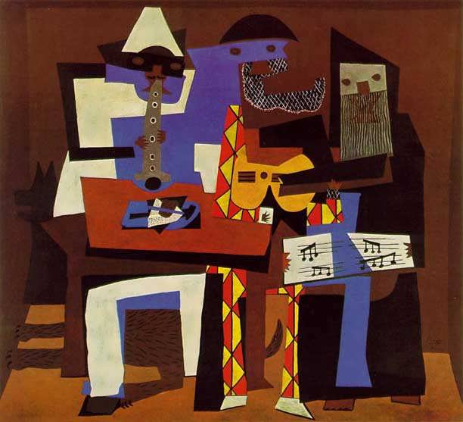](http://1.bp.blogspot.com/-7ZYcBZuTKpA/UWxow1Z_dNI/AAAAAAAAAOk/4BYW4oP-hh8/s1600/tres+musicos.jpg)

# Un domingo por la tarde en la isla de La Grande Jatte

Usando la única técnica del puntillismo, creando una imagen completa compuesta por puntos, el pintor francés Georges Seurat nos trae su más famosa obra, *Una tarde de Domingo en la isla de La Grande Jatte*.

[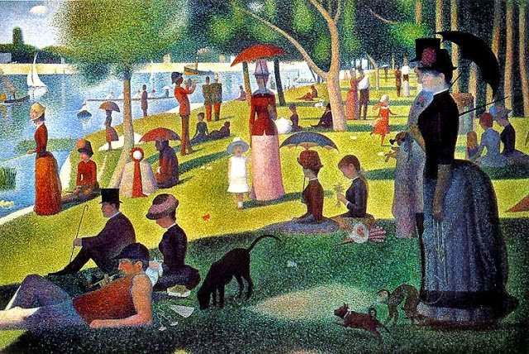](http://2.bp.blogspot.com/-sCftNcWDVPU/VOCUHr5AXpI/AAAAAAAAFmU/V1Fab4CnjV4/s1600/domingo.jpg)

# Perros jugando al Póquer

Encargado por cigarros Brown & Begelow en 1903, el pintor americano C.M. Coolidge pintó 16 imágenes inolvidables de *Dogs Playing Poker* para la marca. Parodiados muchas veces en las tarjetas de felicitación y la cultura popular, esta serie de perros jugando a las cartas alrededor de una mesa es ampliamente reconocida como un verdadero icono.

Nunca ha recibido elogios [1]

[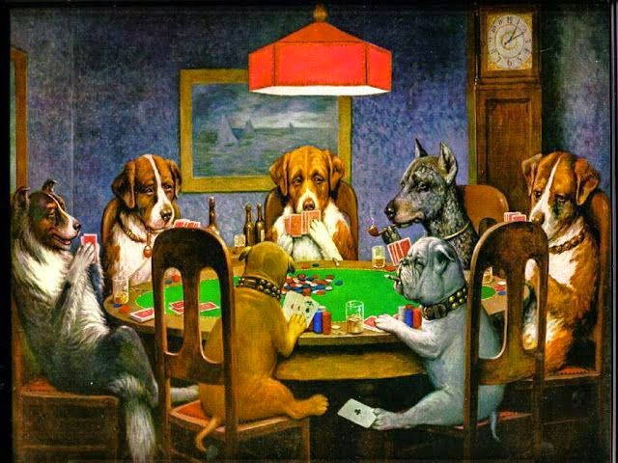](http://1.bp.blogspot.com/-9HO1THAlGhw/VOCUIorKmSI/AAAAAAAAFmY/3gVoEaL1Ezg/s1600/perros.jpg)

# Gótico estadounidense

Marcando la lista con una pieza icónica del arte estadounidense, American Gothic, pintada por Grant Wood en 1930 es una pintura seca de un granjero y su mujer - la Gran Depresión personificada.

[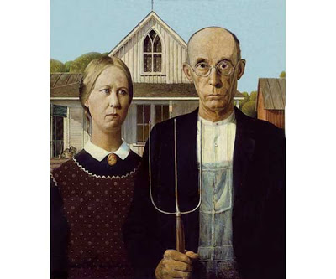](http://4.bp.blogspot.com/-t8kurXi9Hhs/UWyBltnzIrI/AAAAAAAAAPs/uu30rpUYoBQ/s1600/gotico.jpg)

*Diagrama de Proceso de Trabajo*

*Empresa de autopartes, 2017*

### Diagrama de Flujo de Trabajo

## Departamento de corcho

Fuente: recorrido de observación empresa de autopartes, 2016

Diagrama de bloques

# **Salud en el Trabajo**

Su objetivo principal es recuperar la riqueza y complejidad de los procesos laborales, con una visión holística, en donde se incorpora la experiencia de los trabajadores. Es decir, pretende superar las limitaciones que impone el estudio de los centros de trabajo desde la perspectiva parcial de las mediciones puntuales.

|  |  |  |  |
| --- | --- | --- | --- |
| Fases o etapas del proceso de trabajo | ¿Qué se hace?  (Objetos de trabajo) | ¿Con qué se hace?  (Medios de trabajo) | ¿Cómo se hace?  (El trabajo mismo y la división del trabajo) |
| Almacén de materia prima | Se almacena temporalmente las hojas de corcho provenientes del exterior, antes de enviarlas al proceso de corte | Se utilizan montacargas para bajar los atados del transporte y llevarlos al almacén.  Barretas planas para separar los atados  Manualmente. | El ayudante del operador separa con la barreta los atados, con la finalidad de introducir las uñas del montacargas y poder levantar la carga. La carga es transportada al almacén en donde se organiza en estibas. El operador y su ayudante realizan esta tarea una o dos veces al día, de lunes a viernes |
| Corte |  |  |  |

**Grupos de Riesgos y Exigencias**

# Requisitos

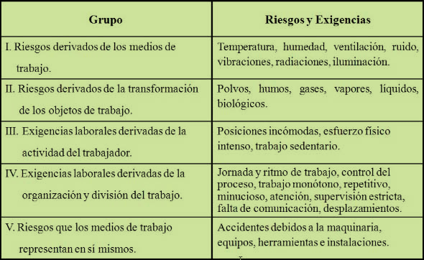

Diagramas Complejos de Salud en el Trabajo

* **Contar con el croquis o layout de la empresa.** Se utiliza para ubicar físicamente el entorno laboral y los procesos de trabajo, así como planear los recorridos por las diversas instalaciones de la empresa.
* **Reconstruir los procesos de trabajo.** La finalidad es conocer los cuatro elementos básicos de los procesos laborales (objetos de trabajo, medios de trabajo, el trabajo mismo, y la organización y división del trabajo); los riesgos y exigencias derivados de dichos elementos; y los probables daños a la salud de los trabajadores.
* **Obtener la evidencia fotográfica y filmada.** Para apoyar y reforzar los resultados y conclusiones de la verificación, se utiliza la evidencia fílmica o fotográfica, en especial cuando la evaluación ha sido negativa o poco favorable para el centro de trabajo. Tanto la filmación como las fotografías poseen una contundencia inobjetable, que permite a la administración de la empresa contar con pruebas objetivas de las fallas o problemas que enfrenta.

Importabte

En términos comparativos con la industria manufacturera, la problemática de la salud y la seguridad en el trabajo de la industria de autopartes de exportación no parece relacionarse tanto con la composición estructural de la producción, sino con la dinámica expansión de la escala productiva. También se presentan pruebas que indican que el programa de la industria no se ha convertido en un paraíso de inseguridad e insalubridad laborales. Está lejos de ello, puesto que hay exigencia gubernamental y hay cumplimiento de las normas.

MARAVILLAS DEL MUNDO

# Las 7 maravillas del mundo antiguo

* Museo de Halicarnasco
* Pirámide de Guiza
* Jardines Colgantes de Babilonia
* Templo de Artemisa
* Zeus
* Faro de Alejandría
* El Coloso de Rodas

## [http://www.las7maravillasdelmundo.net/images/elmausoleo250x200.jpgEl Mausoleo de Halicarnaso](http://www.las7maravillasdelmundo.net/mausoleo-de-halicarnaso)

Edificada en el año 350 a. de. c., el Mausoleo de Halicarnaso fue una tumba impresionante hecha de mármol blanco, la cual llegó a medir hasta 50 metros de altura.

Contó con cerca de 444 estatuas y 117 columnas que sostenían el techo. Para su construcción fueron convocados los mejores arquitectos, escultores y artístas de la época…

## [http://www.las7maravillasdelmundo.net/images/estatuazeus250x200.jpgLa Estatua de Zeus](http://www.las7maravillasdelmundo.net/estatua-de-zeus)

Edificada en el año 430 a. de c., la estatua de Zeus de Olimpia (Actualmente Grecia), como su nombre lo indica, era una estatua maravillosa del más famoso de todos los Dioses Zeus.

Fue esculpida en marfil, bañada de oro, adornada y conformada también por piedras preciosas

Dicha obra fue realizada por un escultor clásico famoso “Fidias”…La Estatua de Zeus, duro hasta entre los años 393 y 426, ya que  en el 393 se prohibió el culto pagano y en el 426  se ordeno destruir los monumentos de Olimpia.

## [El Coloso de Rodas](http://www.las7maravillasdelmundo.net/coloso-de-rodas)

[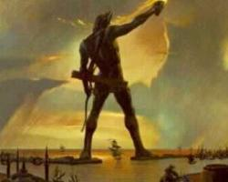](http://www.las7maravillasdelmundo.net/coloso-de-rodas)Edificado en el año 392 a. de c., el Coloso de Rodas fue una enorme estatua esculpida para el Dios Helios (Dios Griego del Sol), situaca en la Isla de Rodas. (Actualmente Grecia) Dicha estatua alcanzaba los 32 metros de altura.

Se cuenta que el gran Coloso de Rodas, se mantenía parado sobre la entrada del  puerto, y era de tal magnitud que las embarcaciones podían pasar por

## [El Faro de Alejandría](http://www.las7maravillasdelmundo.net/faro-de-alejandria)

[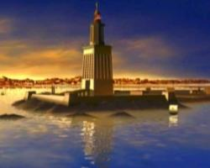](http://www.las7maravillasdelmundo.net/faro-de-alejandria)Edificado entre el año 247 y 285 a. de c., ubicado en la Isla de Pharos, Alendría (Actualmente Egipto).

Fue construido con el propósito de guiar a las embarcaciones que navegaban hacia el puerto de la Ciudad de Pharos.  
Desde entonces y hasta nuestra fecha gracias a este grandioso monumento, las demás construcciones hechas con la misma finalidad, tomaron el nombre de “Faro” e

## [El Templo de Artemisa](http://www.las7maravillasdelmundo.net/templo-de-artemisa)

[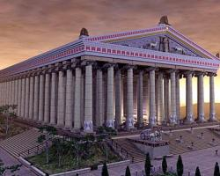](http://www.las7maravillasdelmundo.net/templo-de-artemisa)Edificado en el año 550 a. de c., el Templo de Artemisa fue un templo maravilloso y de gigantescas proporciones.

Considerado por algunos de esa época como la mejor de las 7 maravillas del mundo antiguo.

Fue construido en honor a la Reina Artemisa, en la ciudad de Efeso (Actualmente Turquía)…

## [La Gran Pirámide de Guiza](http://www.las7maravillasdelmundo.net/piramide-de-guiza)

[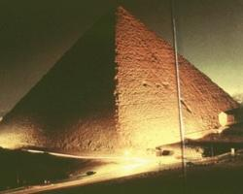](http://www.las7maravillasdelmundo.net/piramide-de-guiza)Edificada al rededor del año 2570 a. de c., construida por Keops el Faraón, ubicada en Guiza. (Ahora Egipto).

La Gran Pirámide de Guiza es la más antigua de las 7 maravillas del mundo antiguo, y la única que aún se puede admirar construida.

Estaba constituida por alrededor de 2,300,000 bloques de piedra, y estaba recubierta de 27,000 bloques de

## [Los Jardines Colgantes de Babilonia](http://www.las7maravillasdelmundo.net/jardines-colgantes-de-babilonia)

[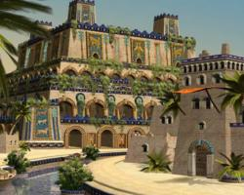](http://www.las7maravillasdelmundo.net/jardines-colgantes-de-babilonia)Edificados entre el 562 a. de c. y el 605 a. de c., en la ciudad de Babilonia (Actualmente Irak).

Dichos jardines eran edificaciones grandiosas y bellas, construidas a un lado del palacio del rey y junto al río, para que así los viajeros pudieran contemplar su grandeza ya que estaba prohibido a las personas del…

# Maravillas del mundo actual

|  |  |  |
| --- | --- | --- |
| Maravilla del mundo | Lugar | |
| Chichén Itzá | en México. |  |
| El Coliseo de Roma | en Italia. |  |
| La estatua Cristo Redentor | en Río de Janeiro | Brasil. |
| La Gran Muralla China | en China. |  |
| Machu Picchu | en Cuzco | Perú. |
| Petra | en Jordania. |  |
| El Taj Mahal | en Agra | India. |

# Ciudad de Petra, en Jordania

Por 600 años se pensó que esta ciudad, en medio del desierto de Jordania, era legendaria como la Atlántida y Troya. El explorador suizo que logró encontrarla tuvo que recorrer sendas impresionantes como esta, entre montañas de piedra.

¡Imaginen su emoción cuando, al llegar por primera vez, vio esta escena en el siglo XIX! El Palacio de Petra, un templo en estilo Griego (Helénico), también es llamado “El Tesoro” y tiene 42m. de altura.

Petra fue construída alrededor del siglo VI A.C. por los Nabateos, durante el Imperio Persa. Los Nabateos eran Beduinos que vivían del comercio de especias, como incienso, mirra y plantas aromáticas. Por el año 60 A.C. Petra fue conquistada y anexada al Imperio Romano. A lo largo del tiempo, el viento ha dejado su contribución, esculpiendo bellísimos formas en las montañas de roca calcárea.

Petra fue utilizada para la escena final de las películas Indiana Jones y La Ultima Cruzada. Reparen en los detalles esculpidos de los interiores. Los colores en las piedras son naturales. Es que la colorida composición geológica de la arena es propicia para “pinturas” naturales como estas. O estas formaciones de quitar el aliento, encontradas en las paredes de algunas montañas. Los nabateos construyeron en Petra un sofisticado sistema hidráulico con túneles y cámaras de agua.

En el año 551 un segundo gran terremoto destruyó casi toda la ciudad, y Petra nunca más fue habitada.

Formas Explosion

Formas 1 Explosion 3

1. Para la crítica esta es una pobre representación del arte genuino